《机器学习入门：简单线性回归》live中的章节“什么是机器学习？”的图片中特征与便器写反了，对应PPT修正如下：
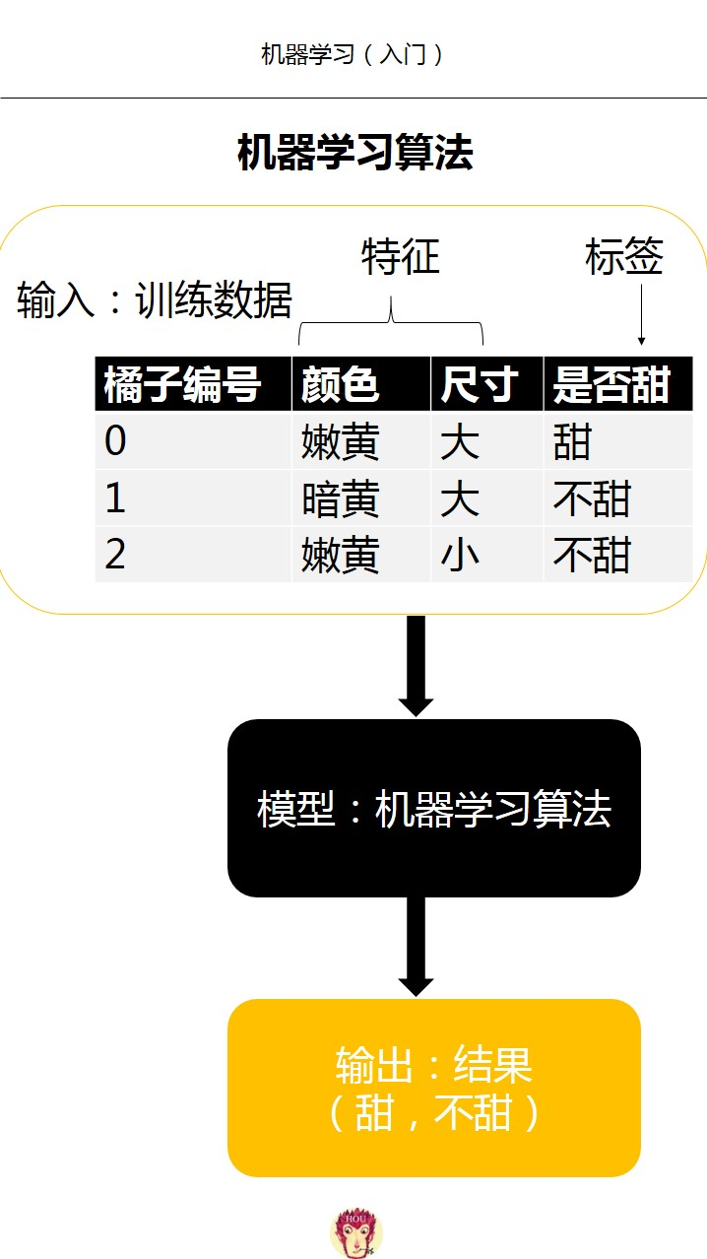

章节“简单线性回归-Python实现”中的特征和标签写反了，对应PPT图片修正如下：
